Информационный материал «Опасность песчаных карьеров»

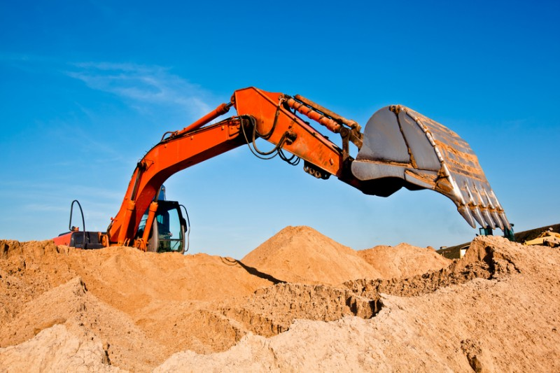

Согласно определению, открытые горные работы – это способ добычи полезных ископаемых с поверхности земли с помощью искусственных полостей, находящихся под открытым небом. Этими искусственными полостями или, если технически грамотно выражаться, горными выработками могут быть карьеры, траншеи, канавы, колодцы.
Наиболее масштабными и опасными из вышеперечисленных горных выработок являются карьеры.
Существует ряд опасных факторов при разработке карьеров, на которые следует обратить особое внимание. При разработке месторождений полезных ископаемых открытым способом (так называемая - карьерная разработка) самую большую опасность представляют откосы, склоны карьеров. Чем круче склон, тем значительнее составляющие силы тяжести, стремящиеся преодолеть силу сцепления частиц пород и сместить их вниз. Силе тяжести помогают или мешают особенности строения склонов: прочность пород, чередование слоев различного состава и их наклон, грунтовые воды, ослабляющие силы сцепления между частицами пород. Обрушение склона может быть вызвано оседанием – отделением от склона крупного блока породы. В зависимости от сочетания этих факторов склоновые процессы приобретают различный облик. Один из них – оползни. Оползни – это смещение масс горных пород вниз по склону под действием силы тяжести. Они образуются в различных породах в результате нарушения их равновесия и ослабления их прочности и вызываются как естественными, так и искусственными причинами. К естественным причинам относятся увеличение крутизны склонов, подмыв их оснований грунтовыми водами или чрезмерным количеством выпавших осадков и т.п. Искусственными, т.е. вызванными деятельностью человека, причинами оползней являются несоблюдение правил техники безопасности и нарушение требований нормативно-проектной документации при производстве добычных работ в карьерах. Оползни могут быть на всех склонах с крутизной 20 градусов, а на глинистых грунтах – при крутизне склона всего 5-7 градусов. Оползни могут сходить со всех склонов в любое время года.
Ни в коем случае нельзя игнорировать запрещающие знаки на входе и по периметру карьера, ведь на территории данной горной выработки существует ещё ряд опасных факторов:
всевозможные технологические выемки и прочие потенциально опасные места для падения людей;
выемочная техника, представляющая опасность для людей, не прошедших специальную подготовку по безопасному взаимодействию с ней.
Также с опаской стоит относиться и к водоемам, образовавшимся на местах карьеров, которые не должны являться местами массового отдыха и купания.
Приближаются летние каникулы. В свободное от учебы время дети ищут себе развлечения, порой даже не подозревая об опасности некоторых из них. И одно из таких опасных развлечений – это игры в карьерах. Ребёнку следует объяснить, что карьер – это не огромная песочница для игр, а опасный производственный объект, где за свою беспечность можно поплатиться серьезными травмами либо вовсе оказаться заживо погребенным под тоннами земли.
Родителям, в свою очередь, нужно проводить с детьми разъяснительную работу о недопустимости нахождения на производственных площадках и объектах, о значении запрещающих знаков и надписей. И, в свою очередь, организовать летний отдых детей и подростков таким образом, чтобы не подвергать их жизнь и здоровье опасности.

